〖人教版高中数学选修2—1〗
第一章 常用逻辑用语
§1. 1 命题及其关系
第2课时 四种命题间的相互关系
一．四种命题间的相互关系
1．四种命题间的相互关系
【探索1】 观察下列四个命题：
（1）若是正弦函数，则是周期函数；
（2）若是周期函数，则是正弦函数；
（3）若不是正弦函数，则不是周期函数；
（4）若不是周期函数，则不是正弦函数．
我们已经知道命题（1）与命题（2）（3）（4）之间的关系，你能说出任意两个命题之间的相互关系吗？

一般地，原命题、逆命题、否命题与逆否命题这四种命题之间的相互关系：
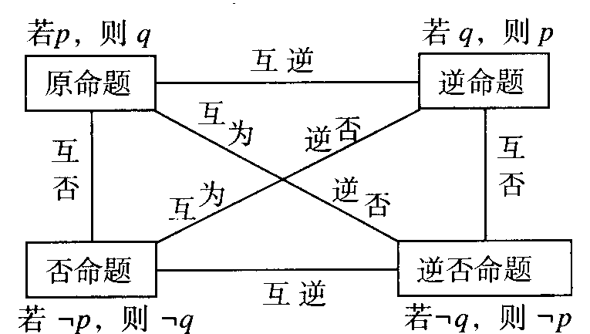

2．四种命题真假性的相互关系
【探索2】 上面考察了四种命题之间的相互关系，它们的真假性是否也一定的相互关系呢？

结论：四种命题的真假性之间的关系如下：
（1）两个命题互为逆否命题，它们有相同的真假性；
（2）两个命题为互逆命题或互否命题，它们的真假性没有关系．

【例1】 ⑴命题“若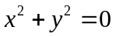，则，都是0”的逆否命题是 （ ）
A．若，都不是0，则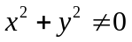； B．若，都不是0，则；
C．若，不都是0，则； D．若，不都是0，则．
⑵命题“若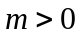，则关于的方程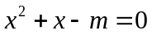有实根”的逆命题是
命题（填写“真”或“假”）．

二．反证法及其应用
【例2】 已知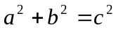，求证： 、、不可能都是奇数．

点评：反证法证题的理论依据就是“原命题和它的逆否命题有相同的真假性” ．证题的一般步骤是：
⑴反设：作出与结论相反的假设（即结论的否定）；
⑵归谬：由反设出发，推出一对逻辑矛盾；
⑶结论：否定假设，肯定原来的结论．

【同步练习】
1．判断命题:“若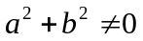，则或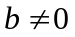”的真假．

2．已知函数是奇函数，且在定义域上是增函数，若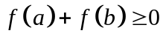，求征：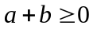．

三．归纳总结
1．四种命题的关系．
2．一个命题与它的三个命题的三个真假关系．
3．转化的数学思想．
用反证法证明命题的步骤中，关键是第二步，即从结论的反面这个假设出发，经过推理论证，得出矛盾.矛盾有三种可能：
⑴与原命题的条件矛盾；
⑵与定义、公理、定理矛盾；
⑶与结论的反面矛盾．

【课时训练】
1．1．1 命题与四种命题
一、选择题
1．命题“若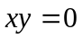，则”与它的逆命题、否命题和逆否命题中，真命题的个数为（ C ）
A．0 B．1 C．2 D．3
2．命题“若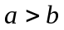，则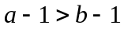”的逆否命题是 （ D ）
A．若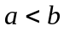，则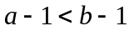； B．若，则；
C．若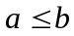，则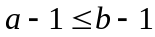； D．若，则.
3．已知三个不等式：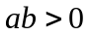，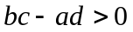，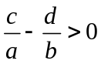（其中，，，均为实数），用其中两个不等式作为条件，余下一个作为结论组成一个命题，可组成正确的命题的个数是（ D ）
A．0个； B．1个； C．2个； D．3个．
4．命题“若、都是偶数，则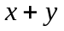也是偶数”的逆否命题是 （ C ）
A．若是偶数，则、不都是偶数
B．若是偶数，则、都不是偶数
C．若不是偶数，则、不都是偶数
D．若不是偶数，则、都不是偶数
二、填空题
1．指出下列命题中的条件与结论：
⑴若、都是奇数，则是偶数．
条件为 ；结论为 ．
⑵若函数是偶函数，则它的图像关于轴对称．
条件为 ；结论为 ．
2．命题“若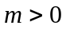,则方程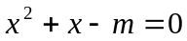有实数根”的逆命题是 ,否命题是 ,逆否命题是 ；其中真命题的个数是 (含原命题).
3．在上定义运算：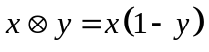，若不等式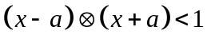对于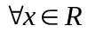均成立，则实数的取值范围是 ．
【解析】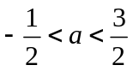

三、解答题
1．写出下列命题的逆命题、否命题和逆否命题.
⑴若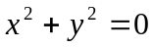,则、全为零. (注意:“全为”的否定词是“不全为”)
⑵若且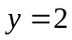,则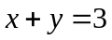．

2．求证：如果一个三角形的两条边不相等，那么这两条边所对的角也不相等．
【课本P8、4】

3．已知，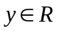，且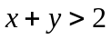，求证：，中至少有一个大于1.
证明：假设，均不大于1，即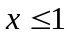，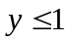，则
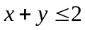，这与已知条件矛盾，故，中至少有一个大于1.

4．求证：圆的两条不是直径的相交弦不能互相平分．
已知:在⊙中,弦、交于,且、不是直径．
求证:弦、不被平分.
分析:假设弦、被平分,连结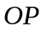后,可推出、都与垂直,则出现矛盾.
证明：假设弦、被平分,由于点一定不是圆心,连结,根据垂径定理的推论,有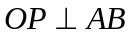,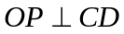,
即过点有两条直线与都垂直,这与垂线性质矛盾．
所以,弦、不可能被平分．
说明:⑴对于这样的文字题,应将文字叙述转化为数学符号语言,写出已知、求证,并作图说明.
⑵这里得出的矛盾是和定理、性质矛盾．

15．已知函数在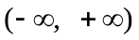上是增函数，、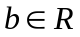，写出命题“若，则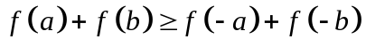”的逆命题，并判断其真假．若所写命题是真命题，给出证明；若所写命题是假命题，给出反例．
解：逆命题为：
已知函数在上是增函数，、，若，则．
这个命题也是真命题．用反证法证明如下：
若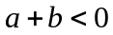，则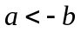．
∵函数在上是增函数，∴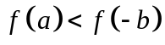，
同理，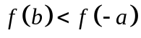．
∴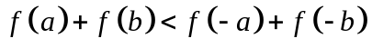与已知条件矛盾．
故所写逆命题为真．

补充练习：
1．下列四个命题:
⑴“若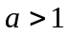,则”的逆命题；
⑵“若，则、全为0”的否命题；
⑶“全等的三角形面积相等”的逆否命题；
⑷“若,则方程有实数根”的逆命题.
其中，正确命题的个数是 （）
A．1个； B．2个； C．3个； D．4个.
3．已知下列三个方程：
①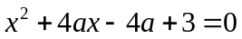；
②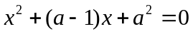；
③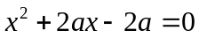.
中至少有一个方程有实根，求实数的取值范围.
解：若三个方程均无实根，则
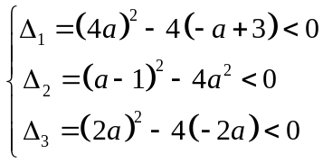，解得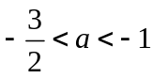，
∴的取值范围是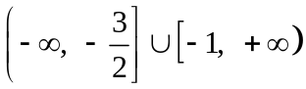.

1．用反证法证明:方程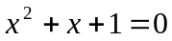没有实数解．
证明:设是方程的实数解,根据方程解的定义,有
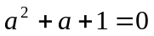. ①
又∵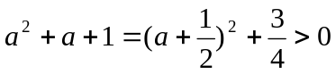, ②
①与②矛盾.
∴方程没有实数解．
6．（05年天津）给出下列三个命题：
①若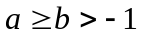,则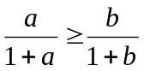；
②若正整数m和n满足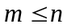,则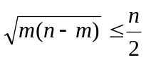；
③设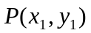为圆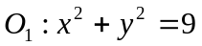上任一点，圆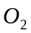以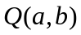为圆心且半径为1．当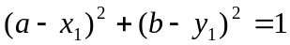时，圆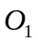与圆相切．
其中假命题的个数为 （ B ）
A．0； B．1； C．2； D．3．

证明：若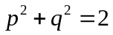，则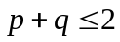．
分析：将“若，则．”视为原命题，要证明原命题为真命题，可以考虑证明它的逆否命题“若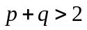，则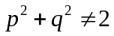．”为真命题，从而达到证明原命题为真命题的目的．
【证明】 若，则
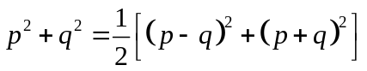
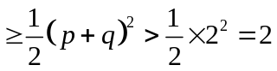
所以．
这表明，原命题的逆否命题为真命题，从而原命题也为真命题．

1．【2011年陕西】设，是向量，命题“若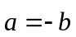，则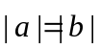”的逆命题是 （ ）
（A）若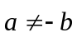，则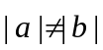 （B）若，则
（C）若，则 （D）若，则
【分析】首先确定原命题的条件和结论，然后交换条件和结论的位置即可得到逆命题。
【解】选D 原命题的条件是，作为逆命题的结论；原命题的结论是，作为逆命题的条件，即得逆命题“若，则”，故选D．
1．命题“若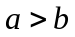，则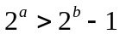”的否命题是 ．
【分析】首先确定原命题的条件和结论，然后交换条件和结论的位置即可得到逆命题。
【解】选D 原命题的条件是，作为逆命题的结论；原命题的结论是，作为逆命题的条件，即得逆命题“若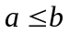，则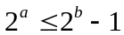”，故选D．

